«Игры с мячом для развития речи детей дошкольного возраста»
(консультация для педагогов и родителей, часть I)

Учитель-логопед:
Коник Евгения Игоревна
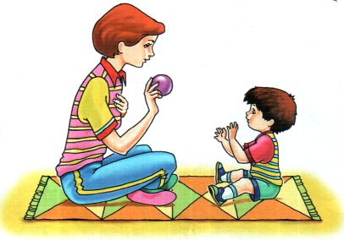
Первое место по популярности в царстве детской игры занимает МЯЧ. Он, как магнит, притягивает к себе детей, стимулируя их неуемную фантазию и двигательное творчество.
Игры с мячом не требуют сложной атрибутики, длительной подготовки и больших временных затрат.
Эти игры могут быть интересны и полезны всем членам семьи. В них можно играть в выходные дни, в праздники, в будние дни вечерами, когда взрослые и дети собираются вместе после очередного рабочего дня.
В консультации Вашему вниманию представляются именно речевые игры с мячом. В чем же их польза?
Во-первых, игры с мячом являются уникальной формой развития речи, так как это не обучение в чистом виде, а ИГРА. В речевых играх с мячом речь сочетается с движениями, они эмоционально окрашены, обстановка игр живая и непринуждённая. А для детей дошкольного возраста характерно именно эмоциональное образное восприятие окружающего мира.
Во-вторых, при проведении речевых игр с мячом развитие новых способностей происходит значительно успешнее, чем на учебных занятиях, потому что ребёнок, увлечённый игрой, как бы не замечает, что он учится, хотя при этом постоянно сталкивается с затруднениями, которые требуют перестройки его представлений и способов действий.
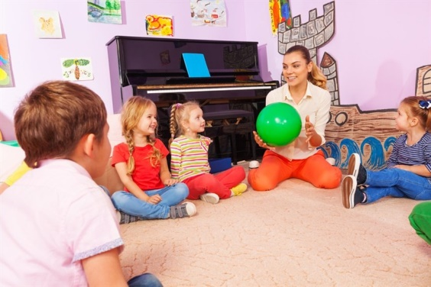
В третьих, в речевых играх с мячом совершенно другая организация детей: они не сидят на стульчиках или за столом, а встают в кружок, в линейку, имеют возможность постоять, подвигаться, попрыгать. Данная особенность игр позволяет снимать «учебную усталость», которая проявляется у большинства дошкольников на обычных занятиях, помогает поддерживать внимание, что, в конечном счёте, ведёт к более глубокому и прочному пониманию изученного материала. Следовательно, игры с мячом позволяют сменить пассивную позицию ребёнка на сознательно активную, стимулируют рост познавательной активности, что даёт возможность детям получить и усвоить большее количество информации.
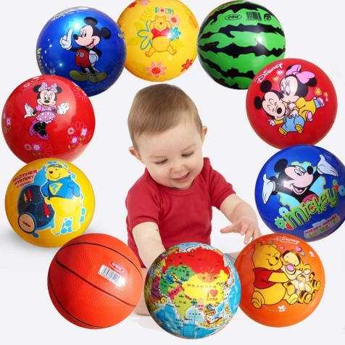
И, наконец, в четвертых, речевые игры с мячом (взрослый может выбирать для таких игр мячи различного размера, текстуры, веса и пр.) совершенствуют тактильные ощущения, общую моторику рук детей, укрепляют мышцы пальцев и кистей. Тонкие мелкие движения пальцев становятся более точными, быстрыми, ловкими. Если в других дидактических играх развиваются в основном три ведущих пальца, то в играх с мячом задействованы все пять пальцев обеих рук.
Во второй части консультации Вы можете ознакомиться с большой картотекой речевых игр с мячом, подходящих детям в возрасте от 3 до 7 лет.

